Champ professionnel | Electrodomestique |  |  | Fiche contrat  N° 3
Système technique | Fours à Micro-ondes |  |  | Fiche contrat  N° 3
Centre d'intérêt | Maintenance d’un système |  |  | Fiche contrat  N° 3
Nom : |  | Prénom : | Date :

Objectif : | Assurer la maintenance d’un système électrodomestique de cuisson
Capacités abordées | Compétences terminales visées | Savoirs associés
C5 : Assurer la maintenance de tout ou partie d’une installation | C5.4 : Vérifier la conformité du fonctionnement des matériels et logiciels identifiés  C5.6 : Etablir un diagnostic  C5.7 : Réaliser l’intervention | S0-4 : Les équipements de cuisson  S5-3 : Maintenance préventive et corrective  S6.3 : Prévention des risques professionnels

L’élève doit être capable de : | Critère d’évaluation | Indicateur de réussite | Évaluation
L’élève doit être capable de : | Critère d’évaluation | Indicateur de réussite | très  satisfaisant | satisfaisant | Insuffi  sant | Très insuffi  sant
C5.7 : Réaliser l’intervention | Partie 1 : La sécurité  Partie 2 : Test des composants  Question 5 à 11 | ▪ L’identification du four est juste.  ▪ La procédure pour sécuriser l’appareil est détaillée.  ▪ La procédure pour sécuriser l’appareil est appliquée.  ▪ Les tests sur tous les composants sont corrects.  ▪ Le descriptif de l’étiquette énergie est complet. | >21 | 15,5<21 | 8<15,5 | < 8
C5.6 : Etablir un diagnostic | Partie 2 : Test des composants  Question 12 | ▪ Le bilan sur les mesures est effectués et est juste. | >2,5 | 1,5<2,5 | 0,5<1,5 | < 0,5
C5.4 : Vérifier la conformité du fonctionnement des matériels et logiciels identifiés | Partie 3 : Les tests de conformités sur un four à micro-ondes | ▪ Le test de continuité est réalisé et est correct.  ▪ Le test de fuite d’ondes est réalisé et est correct.  ▪ Le test de la puissance restituée est réalisé et est correct. | >7,5 | 5<7,5 | 2,5<5 | < 2,5
Observations : |  | Total | >31 | 19  <  31 | 11  <  19 | < 11
 |  | Note : / 40 | Note : / 20

 Mise en Situation :

Vous êtes dépanneur en électroménager. Un client vous contacte, et vous fait part que son four à micro-ondes est en défaut. Vous envisagez donc de prendre en charge son appareil, afin d’en effectuer la maintenance.

 Partie 1 : La Sécurité.

 Question 1 :
Identifier l’appareil en complétant ci-dessous.
/ 2 pt
Type de produit :

Marque :

Référence :

Etat général de l’appareil :

 Question 2 :
Le client aperçoit sur l’arrière de son appareil, une étiquette sur laquelle est écrite « NE PAS OUVRIR, DANGER DE MORT ». Expliquer la raison de cette phase sur l’appareil, au client.

/ 2 pt

 Question 3 :
Détailler la procédure à appliquer afin de sécuriser l’appareil pour toute intervention. Soyer ordonné et précis.

/ 3 pt

 La question suivante est À traiter en présence de l’Enseignant.

 Question 4 :
Appliquer la procédure citée ci-dessus sur l’appareil du client.
Commentaires de l’enseignant :
/ 4 pt

 Partie 2 : Test des composants sur un Four a Micro-onde.

 Les mesures qui suivent, seront À effectuer en présence de l’Enseignant.

Au vu du disfonctionnement, vous vous intéressez essentiellement aux composants de la partie haute tension. Pour chaque mesure vous ferez apparaître la procédure, les résultats attendus et les résultats obtenus. Vous pourrez accompagnez vos réponses de schémas explicatifs.

 Question 5 :
Effectuer les mesures de contrôle du Transformateur.

/ 4 pt

 Question 6 :
Effectuer les mesures de contrôle du Condensateur.

/ 3 pt

 Question 7 :
Effectuer les mesures de contrôle de la diode Haute Tension.

/ 2 pt

 Question 8 :
Effectuer les mesures de contrôle du Magnétron.

/ 2 pt

 Question 9 :
Effectuer les mesures de contrôle du Thermostat Magnétron.

/ 1 pt

Afin d’aller plus loin dans votre recherche, vous testez quelques éléments supplémentaires, dont vous allez faire apparaître la procédure de mesures et les résultats ci-dessous.

 Question 10 :
Effectuer les mesures de contrôle du Fusible.

/ 1 pt

 Question 11 :
Effectuer les mesures de contrôle sur la Serrure de Porte.

/ 3 pt

 Question 12 :
Faire un bilan sur les résultats obtenus.

/ 3 pt

 Partie 2 : Contrôles de Conformité d’un Four a Micro-onde.

Avant de restituer l’appareil au client, vous effectuez les tests nécessaires, afin de s’assurer que le produit est conforme. Vous dégagez ainsi toute votre responsabilité, dans le cas d’un accident survenu lors de l’utilisation du produit par le client.

Test de continuité de terre
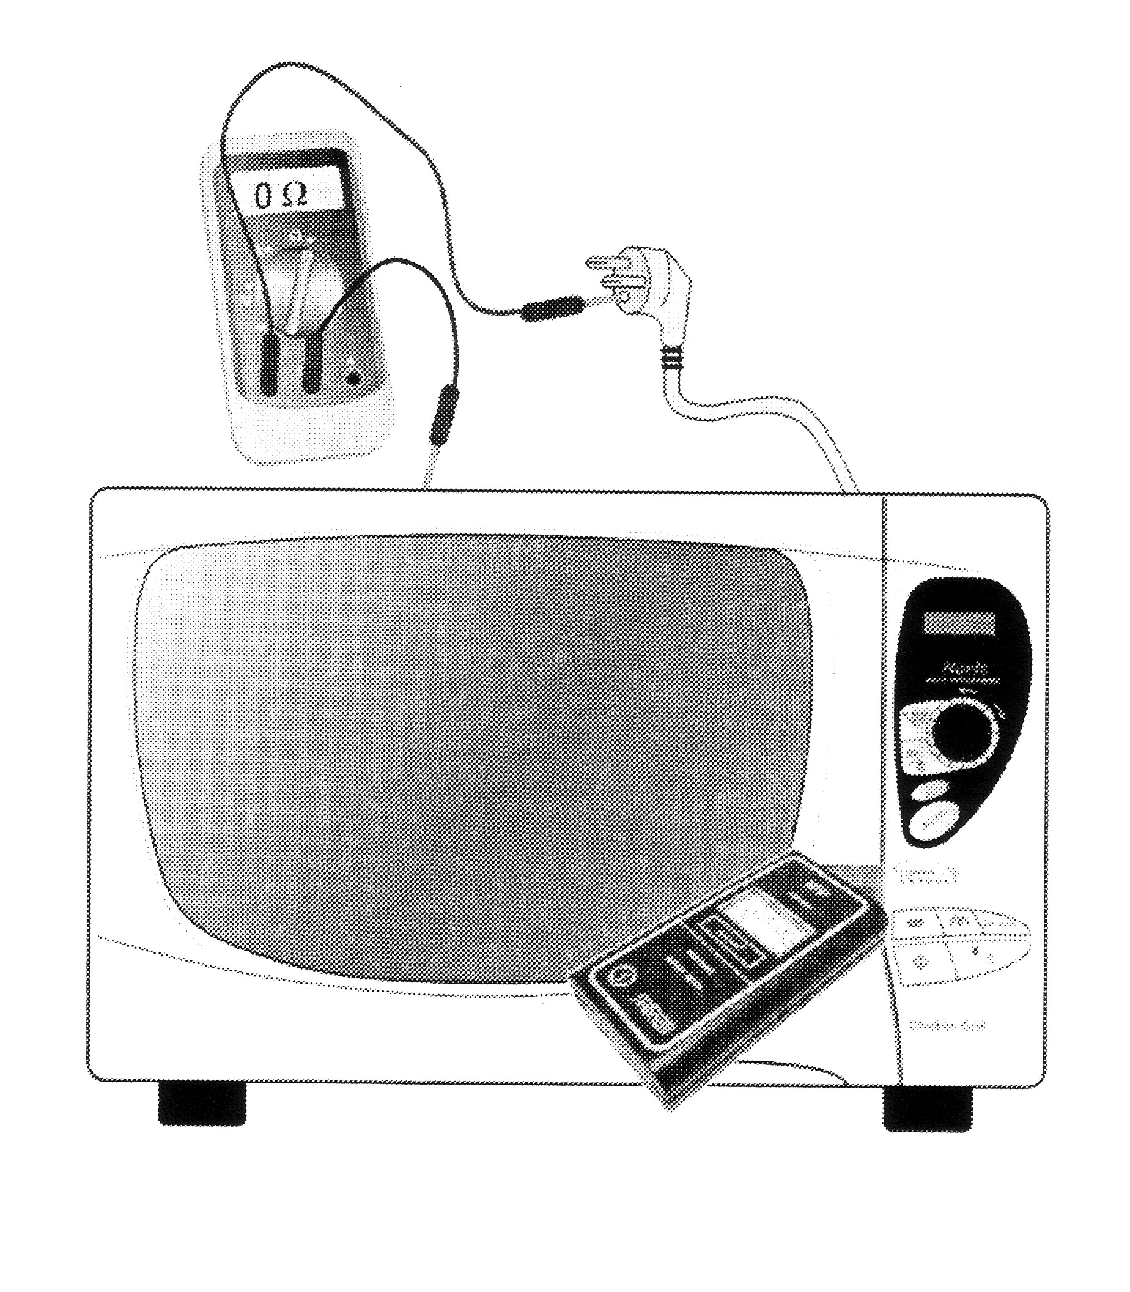
Le contrôle électrique de continuité de terre est à effectuer pour garantir la sécurité du consommateur. Celui-ci se fait en reliant avec un ohmmètre la fiche de terre du cordon à la carrosserie et au châssis du four micro-ondes. La valeur ohmique obtenue doit être nulle.

 Question 13 :
Entourer sur l’image ci-contre, l’appareil qui permet d’effectuer le test de continuité de terre.
/ 0,5 pt

Réaliser le test de continuité et donner le résultat obtenu.

/ 2,5 pt

Procédure /1,5pt Résultat obtenu, conformité /1pt

Test d’étanchéité aux micro-ondes

Après chaque intervention, il est nécessaire de contrôler le niveau de fuite d’ondes au niveau de la porte, du bandeau de commande, de la carrosserie et des ouïes de ventilation.

L’appareil doit respecter la norme suivante : 5mW/cm² à 5 cm de la porte

Pour cela utiliser un détecteur de fuite réagissant à la fréquence de 2450 MHz.
• Placer une charge de 275 ml d’eau dans le four dans un récipient assez large (9 cm de diamètre)
• Programmer une cuisson à puissance maximum (Marche continue du magnétron)
• Déplacer le testeur sur tout le pourtour de la porte, sur la vitre avant pour vérifier le grillage métallique, et sur les sorties d’air. Le balayage ne doit pas excéder 2,5 cm/seconde.

Le testeur 71X9653 est conçu pour respecter la distance de mesure.

 Question 14 :
Entourer sur l’image ci-contre, l’appareil qui permet d’effectuer le test de fuites d’onde.
/ 0,5 pt

Réaliser le test de fuites d’onde et donner le résultat obtenu.

/ 2,5 pt

Procédure /1,5pt Résultat obtenu, conformité /1pt

Test de la puissance restituée

Le test de la puissance restituée, aussi appelée test de performance, vise à s’assurer que le four à micro-ondes émet bien des ondes et que celles-ci (par mesure de l’élévation de température) pourront être mise en œuvre sans difficulté par un technicien. Une autre méthode, qui fait référence à la norme en vigueur, relève de la mesure de laboratoire et n’est pas adaptée au besoin d’un technicien de maintenance.

• Placer dans le four sans les accoler entre eux et sans les coller aux parois du four, deux récipients en verre (ou en plastique) contenant chacun ½ litre d’eau.
• Relever la température de l’eau à l’aide d’un thermomètre (la température de départ doit être idéalement de 10°C +-2°C). Si une différence existe, définir la température moyenne.
• Enlever le thermomètre et mettre le four en marche pleine puissance durant 1 mn et 3 secondes (les trois secondes correspondent aux temps de chauffe du filament de cathode)
• Ouvrir le four et mesurer la température de l’eau dans chaque récipient en la remuant chaque fois
• Calculer la température moyenne :

T moyenne = (Température récipient1 +Température récipient2) / 2

Calculer l’élévation de température : Δt = T moyenne – Température initiale

La puissance restituée est obtenue de la manière suivante : Puissance restituée = Δt x 70

 Question 15 :
Réaliser le test de la puissance restituée et donner le résultat obtenu. Faire apparaître le détail des calculs.

Procédure /2pts Détail des calculs, résultat obtenu, conformité /2 pts

/ 4 pt

